“De Whip”
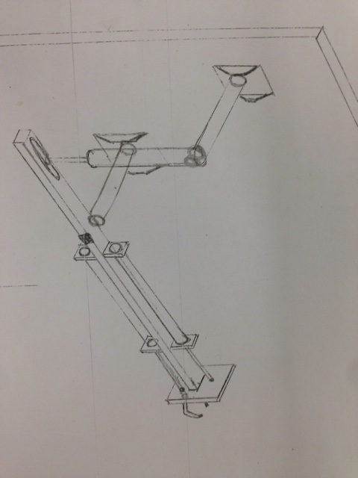
A. Grote actuator zorgt voor de verticale beweging
B. Kleine actuator 1 zorgt voor het rechthouden van het bekertje
C. Kleine actuator 2 bedient de grijper
1. Beugels aan het bord met vaste horizontale arm
2. Wenteling as
3. De grijper

1
3
B
A

1
C
2

Soort eis | Lage versnelling omhoog | Stabiele grijper | Ruimte voor uitsteeksels | Bereik actuatoren | Fabricage/ maakbaar-heid | X-factor | Lichtgewicht/ niet teveel wrijving | Totaal aantal punten:
Weeg-factor | 20 | 20 | 15 | 50 | 25 | 5 | 25 | 160
De ‘do-you-even-Klemlift’ | 20 | 9 | 1 | 15 | 6 | 3 | 15 | 69
De Whip | 10 | 7 | 13 | 40 | 20 | 0 | 20 | 110
De hoogwerker a.k.a “GripHook” | 20 | 17 | 15 | 50 | 23 | 5 | 20 | 130

